ΤΜΗΜΑ ΗΛΕΚΤΡΟΛΟΓΩΝ ΜΗΧΑΝΙΚΩΝ ΚΑΙ ΜΗΧΑΝΙΚΩΝ ΥΠΟΛΟΓΙΣΤΩΝ
ΤΟΜΕΑΣ ΤΗΛΕΠΙΚΟΙΝΩΝΙΩΝ
ΕΙΔΙΚΕΣ ΚΕΡΑΙΕΣ

ΠΡΟΑΙΡΕΤΙΚΟ ΘΕΜΑ
ΑΛΓΟΡΙΘΜΟΙ ΜΟΡΦΟΠΟΙΗΣΗΣ ΔΕΣΜΗΣ ΣΤΟΙΧΕΙΟΚΕΡΑΙΩΝ
06/07/2026
Ονοματεπώνυμο: Χούκλης Αθανάσιος
ΑΕΜ: 10396
E-mail: cathanasd@ece.auth.gr

α. Ο κώδικας παρατίθεται στο αρχείο “QuestionA.py”. Για διευκόλυνση του πειραματισμού δημιουργεί 2 επιπλέον .csv αρχεία (“results.csv” και “iterations.csv”) στα οποία αποθηκεύει τα στατιστικά του ζητούμενου πίνακα, καθώς και τις ίδιες ακριβώς μετρικές για τον αριθμό των επαναλήψεων που απαιτεί η μέθοδος αντιμετώπισης πλευρικών λοβών που επιλέχθηκε. Κάθε run εξετάζει και τα 24 σενάρια. Για να μπορέσει να τρέξει ένα σενάριο μεμονωμένο αρκεί να αφαιρεθούν τα δύο for loops που διατρέχουν τις μεταβλητές SNR και δ· λεπτομερέστερες οδηγίες διατίθενται σε σχόλια στον κώδικα.

β. Ο τελικός πίνακας αποτελεσμάτων είναι:
MVDR | Main Lobe Divergence  Δθ₀ [deg] |  |  |  | Null Divergence  (Δθ₁, Δθ₂, Δθ₃, Δθ₄, Δθ₅) [deg] |  |  |  | SINR [dB] |  |  |  | SLL [dB]
SNR = –10 dB | Min | Max | Mean | Std | Min | Max | Mean | Std | Min | Max | Mean | Std | Min | Max | Mean | Std
δ = 6 deg | 0 | 1.7 | 0.14 | 0.247 | 0 | 4.7 | 0.966 | 0.757 | 1.099 | 3.526 | 3.292 | 0.396 | -22.185 | -19.838 | -20.513 | 0.427
δ = 8 deg | 0 | 0.7 | 0.056 | 0.1 | 0 | 3.3 | 1.118 | 0.669 | 3.149 | 3.515 | 3.426 | 0.045 | -21.983 | -20.008 | -20.444 | 0.324
δ = 10 deg | 0 | 0.2 | 0.038 | 0.052 | 0 | 3.2 | 0.654 | 0.544 | 3.399 | 3.594 | 3.528 | 0.055 | -21.685 | -20.006 | -20.608 | 0.301
δ = 12 deg | 0 | 0.2 | 0.017 | 0.042 | 0 | 3.5 | 0.969 | 0.716 | 3.438 | 3.564 | 3.498 | 0.028 | -21.309 | -20.017 | -20.65 | 0.327
δ = 14 deg | 0 | 0.1 | 0.029 | 0.045 | 0 | 3.2 | 0.806 | 0.582 | 3.467 | 3.561 | 3.526 | 0.025 | -21.34 | -20.109 | -20.614 | 0.208
δ = 16 deg | 0 | 0.1 | 0.018 | 0.038 | 0 | 3.1 | 0.976 | 0.572 | 3.492 | 3.566 | 3.518 | 0.017 | -20.81 | -20.282 | -20.53 | 0.123
SNR = 0 dB | Min | Max | Mean | Std | Min | Max | Mean | Std | Min | Max | Mean | Std | Min | Max | Mean | Std
δ = 6 deg | 0 | 3.3 | 0.325 | 0.493 | 0 | 4.6 | 0.993 | 0.668 | 4.422 | 13.454 | 11.879 | 1.783 | -22.817 | -17.729 | -20.753 | 0.876
δ = 8 deg | 0 | 1.6 | 0.142 | 0.259 | 0 | 2.9 | 0.749 | 0.524 | 10.376 | 13.292 | 13.011 | 0.321 | -25.243 | -20.001 | -21.49 | 1.1
δ = 10 deg | 0 | 1 | 0.125 | 0.162 | 0 | 3 | 0.347 | 0.437 | 13.027 | 13.402 | 13.267 | 0.102 | -23.011 | -20.017 | -21.263 | 0.672
δ = 12 deg | 0 | 0.4 | 0.051 | 0.087 | 0 | 3.3 | 0.559 | 0.551 | 13.092 | 13.367 | 13.205 | 0.058 | -23.931 | -20.048 | -20.945 | 0.612
δ = 14 deg | 0 | 0.4 | 0.086 | 0.075 | 0 | 2.6 | 0.443 | 0.444 | 13.136 | 13.371 | 13.253 | 0.049 | -25.091 | -20.038 | -21.928 | 1.781
δ = 16 deg | 0 | 0.2 | 0.065 | 0.051 | 0 | 2.3 | 0.485 | 0.404 | 13.199 | 13.326 | 13.246 | 0.027 | -24.435 | -20.003 | -22.245 | 1.198
SNR = 10 dB | Min | Max | Mean | Std | Min | Max | Mean | Std | Min | Max | Mean | Std | Min | Max | Mean | Std
δ = 6 deg | 0 | 3.6 | 0.382 | 0.538 | 0 | 4.7 | 0.978 | 0.661 | 5.295 | 23.392 | 17.76 | 4.149 | -22.417 | -16.352 | -20.67 | 0.984
δ = 8 deg | 0 | 2 | 0.163 | 0.319 | 0 | 3.6 | 0.633 | 0.525 | 12.582 | 23.176 | 22.154 | 1.522 | -26.095 | -20.015 | -21.65 | 1.205
δ = 10 deg | 0 | 1.3 | 0.142 | 0.204 | 0 | 2.9 | 0.274 | 0.41 | 21.924 | 23.341 | 23.014 | 0.328 | -24.475 | -20.014 | -21.479 | 0.739
δ = 12 deg | 0 | 0.4 | 0.054 | 0.089 | 0 | 3.5 | 0.428 | 0.466 | 22.472 | 23.312 | 23 | 0.151 | -24.697 | -20.002 | -21.044 | 0.83
δ = 14 deg | 0 | 0.4 | 0.096 | 0.081 | 0 | 2.6 | 0.334 | 0.398 | 22.565 | 23.319 | 23.11 | 0.129 | -25.603 | -20.077 | -22.088 | 1.972
δ = 16 deg | 0 | 0.2 | 0.071 | 0.051 | 0 | 2.2 | 0.35 | 0.341 | 22.962 | 23.248 | 23.138 | 0.051 | -24.743 | -20.047 | -22.279 | 1.19
SNR = 20 dB | Min | Max | Mean | Std | Min | Max | Mean | Std | Min | Max | Mean | Std | Min | Max | Mean | Std
δ = 6 deg | 0 | 3.6 | 0.388 | 0.545 | 0 | 4.7 | 0.964 | 0.662 | 5.367 | 32.891 | 20.095 | 5.991 | -22.303 | -16.409 | -20.634 | 0.924
δ = 8 deg | 0 | 1.8 | 0.162 | 0.305 | 0 | 3.4 | 0.612 | 0.523 | 12.914 | 32.156 | 28.916 | 3.414 | -26.153 | -20.003 | -21.639 | 1.228
δ = 10 deg | 0 | 1.4 | 0.143 | 0.21 | 0 | 2.8 | 0.267 | 0.408 | 27.18 | 33.256 | 31.67 | 1.548 | -23.965 | -20.027 | -21.498 | 0.725
δ = 12 deg | 0 | 0.4 | 0.056 | 0.09 | 0 | 3.3 | 0.409 | 0.448 | 29.143 | 33.164 | 31.811 | 0.762 | -24.718 | -20.026 | -21.077 | 0.87
δ = 14 deg | 0 | 0.5 | 0.098 | 0.084 | 0 | 2.6 | 0.319 | 0.391 | 29.481 | 33.189 | 32.34 | 0.672 | -25.651 | -20.047 | -22.092 | 1.998
δ = 16 deg | 0 | 0.2 | 0.071 | 0.051 | 0 | 2.3 | 0.336 | 0.332 | 31.512 | 33.063 | 32.592 | 0.287 | -24.77 | -20.009 | -22.27 | 1.195

γ. (i. & ii.) Είναι ξεκάθαρο τόσο για την απόκλιση του κυρίου λοβού από την κατεύθυνση του επιθυμητού σήματος όσο και τις αποκλίσεις των μηδενισμών από τις κατευθύνσεις των σημάτων παρεμβολής ότι όσο μειώνεται το δ τόσο χειρότερη γίνεται η κατάσταση. Και τα 3 μεγέθη που ιδανικά θα έπρεπε να είναι όσο μικρά όσο γίνεται (δηλαδή οι μέσες τιμές, τυπικές αποκλίσεις και μέγιστες τιμές των αποκλίσεων) αυξάνονται με την ελάττωση του βήματος απόστασης μεταξύ των γωνιών.

Αυτό συμβαίνει διότι μια πυκνή τοποθέτηση των γωνιών άφιξης οδηγεί στο φαινόμενο όπου μηδενισμοί πλησιάζουν εξαιρετικά κοντά στον κύριο λοβό ή/και μεταξύ τους. Στην προκειμένη περίπτωση δυσκολότερο είναι το σενάριο των 6 μοιρών όπου ο κύριος λοβός απαιτείται να είναι ανάμεσα σε δύο πολύ κοντινούς μηδενισμούς ή/και μηδενισμός απαιτείται να είναι πολύ κοντά στον κύριο λοβό και σε άλλο μηδενισμό.
Η ικανότητα του μορφοποιητή να δημιουργήσει απότομες μεταβάσεις από το 0 στο peak (όπως απαιτεί μια μικρή γωνιακή απόσταση μηδενισμού από τον κύριο λοβό) περιορίζεται στην τελική από το HPBW της στοιχειοκεραίας που αυτός χρησιμοποιεί. Αν η γωνιακή απόσταση προσεγγίσει σημαντικά ή/και ξεπεράσει το HPBW, η δυνατότητα του μορφοποιητή να δημιουργεί μηδενισμούς στις κατευθύνσεις αφίξεως των σημάτων παρεμβολής θα προκαλέσει αναγκαστικά αποκλίσεις από τις γωνίες.
Τα φαινόμενα αυτά ενδέχεται να επιδεινώνονται από τον αλγόριθμο προσθήκης πλασματικών μηδενικών, ο οποίος κοιτώντας την καταπολέμηση των πλευρικών λοβών μάλλον αναγκάζεται να βάλει κι άλλα πλασματικά μηδενικά ανάμεσα σε αυτά που ήδη υπάρχουν σε μικρές αποστάσεις μεταξύ τους, ζορίζοντας έτσι ένα σύστημα που βρίσκεται ήδη σε συμφόρηση.
Παρ’ όλα αυτά ακόμα και στις χειρότερες περιπτώσεις οι αποκλίσεις παραμένουν εντός αποδεκτών ορίων. Για την απόκλιση του κύριου λοβού από το επιθυμητό σήμα φαίνεται να ισχύει για όλες τις παραπάνω καταστάσεις ότι το άθροισμα της μέσης τιμής και της τυπική απόκλισής της δεν ξεπερνά ποτέ την μία μοίρα. Οι αποκλίσεις των μηδενισμών από τα σήματα παρεμβολής είναι κάπως υψηλότερες, όμως δεν φτάνεται το σημείο η μέση τιμή να ξεπερνά την μία μοίρα.

(iii.) Όσον αφορά τις τιμές SINR, και πάλι παρατηρείται μια χειροτέρευση για μικρότερα δ. Τούτο μπορεί να εξηγηθεί από το γεγονός ότι οι μεγαλύτερες αποκλίσεις από τις ζητούμενες κατευθύνσεις οδηγούν σε λιγότερη ισχύ προς την επιθυμητή κατεύθυνση και περισσότερη προς τους παρεμβολείς, κάτι που αντικατοπτρίζεται και στον λόγο σήματος-προς-παρεμβολή-και-θόρυβο. Προφανώς για μεγαλύτερο SNR προκύπτει και μεγαλύτερο SINR, ταυτόχρονα όμως γίνεται εντονότερο το φαινόμενο εξάρτησης από το δ. Ενστικτωδώς είναι λογικό όταν ο ρόλος του θορύβου είναι μικρός οι παρεμβολές να έχουν μεγαλύτερη σημασία στην διαμόρφωση του SINR, πράγμα που δίνει επιπλέον βάρος στις αποκλίσεις από τις ορθές κατευθύνσεις (που επηρεάζονται από το δ).

Σημειώνεται επίσης παίρνοντας υπ’ όψιν όλα τα παραπάνω ότι οι μεγαλύτερες τυπικές αποκλίσεις για μικρότερα δ είναι πιθανώς ένα δείγμα αστάθειας του συστήματος (στις περιπτώσεις αυτές), το οποίο καθίσταται ευαίσθητο λόγω της δυσκολίας εύρεσης ιδανικής λύσης που να συμμορφώνεται με όλους τους περιορισμούς (που κατά κάποιον τρόπο αντιτίθενται μεταξύ τους).

(iv.) Οι τιμές SLL είναι γενικά ικανοποιητικές. Υπάρχει μια παρόμοια εξάρτηση από το δ – ιδιαίτερα κοιτώντας τις μέγιστες τιμές για δ ίσο με 6 μοίρες – η οποία όμως εκ πρώτης όψεως δεν εκτείνεται μέχρι την τυπική απόκλιση, ενώ οι μέσες τιμές είναι όλες τους πάνω από τα -20dB, πληρώντας την προδιαγραφή της εκφώνησης.

Για να επιτευχθεί το τελευταίο έγινε χρήση του εξής αλγορίθμου:
1. Υπολογισμός βαρών μέσω MVDR χρησιμοποιώντας τον πίνακα οδήγησης (στην 1^{η} επανάληψη περιέχει μόνο γωνίες αφίξεως πραγματικών σημάτων: το επιθυμητό + τις παρεμβολές).
2. Υπολογισμός διαγράμματος ακτινοβολίας, κανονικοποιημένο σε dB.
3. Εύρεση θέσεων μεγίστου που ξεπερνάνε τα -20dB, εξαιρώντας τον κύριο λοβό.
4. Αν δεν βρέθηκε κανένα μέγιστο ή αν ο μορφοποιητής δεν έχει περιθώριο για άλλον μηδενισμό, ο αλγόριθμος σταματά.
5. Αν βρέθηκαν τουλάχιστον 2 μέγιστα και ο μορφοποιητής έχει περιθώριο για 2 ακόμα μηδενισμούς, προσθήκη των γωνιών των 2 μεγαλύτερων μεγίστων ως γωνίες άφιξης πλασματικών παρεμβολών.
6. Αν δεν ισχύει η παραπάνω συνθήκη, προσθήκη της γωνίας του μεγαλύτερου μεγίστου ως γωνία άφιξης πλασματικής παρεμβολής.
7. Επιστροφή στο Βήμα 1. και επανάληψη.

Η ιδέα πίσω από την προσθήκη 2 αντί για 1 (εφόσον επιτρέπεται) πλασματικών μηδενισμών την φορά είναι εμφανώς η επιτάχυνση της διαδικασίας σύγκλισης. Πράγματι, ο αλγόριθμος συγκλίνει ταχύτερα από ότι στην περίπτωση προσθήκης απλά του μεγαλύτερου μεγίστου κάθε φορά. Αυτό φαίνεται συγκρίνοντας τους ακόλουθους πίνακες:
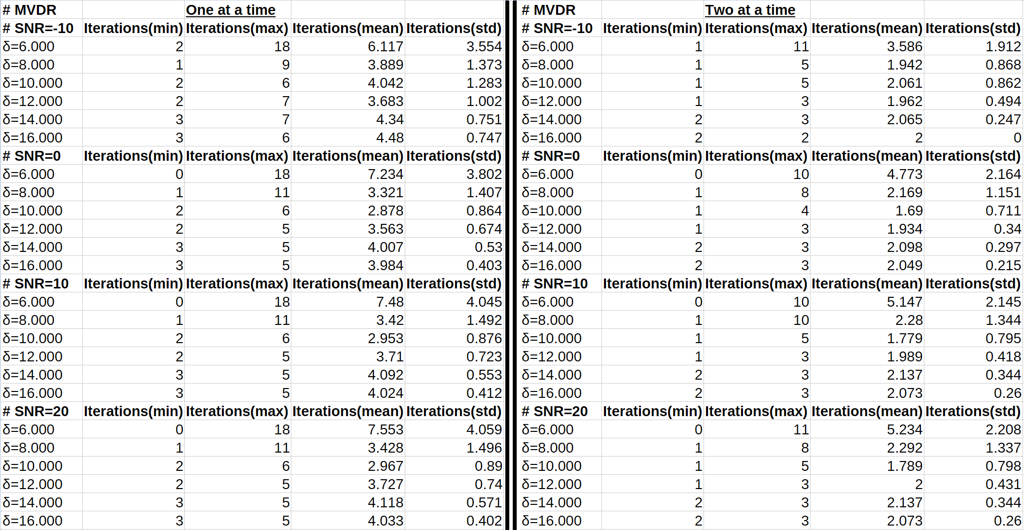

όπου εύκολα γίνεται η παρατήρηση ότι ο δεύτερος συγκλίνει σε γενικά σε λιγότερες επαναλήψεις από τον πρώτο. Βέβαια, σίγουρα δεν μπορεί από αυτό να βγει απευθείας συμπέρασμα για την πραγματική ταχύτητα εκτέλεσης. Ναι μεν πραγματοποιούνται λιγότερες επαναλήψεις, οι επαναλήψεις αυτές περιέχουν δε περισσότερες εντολές, εφόσον χρειάζεται να ελεγχθούν περισσότερες συνθήκες ανά επανάληψη και να προστεθούν δύο μηδενισμοί αντί για ένας.
Χρονομετρώντας πάντως με το “time.perf_counter()” της Python, το ίδιο ακριβώς πρόγραμμα με μόνη διαφορά την αλλαγή από τον 1^{ο} στον 2^{ο} αλγόριθμο οδηγεί στην εξής περίπου (χρονική) βελτίωση της τάξης του ~40%:
Η βελτίωση αυτή, ωστόσο, είναι άγνωστο αν θα υπήρχε όντως εάν δεν επρόκειτο για μια naive υλοποίηση στην Python αλλά μια βελτιστοποιημένη ρουτίνα. Δεν είναι σε καμία περίπτωση απίθανο υπό πραγματικές συνθήκες να μην υφίσταται διαφορά ή/και ο 2^{ος} να είναι χειρότερος. Ταυτόχρονα, προκύπτει ένα μικρό κόστος στο ποσοστό των σεναρίων που καταλήγουν με SLL μεγαλύτερο του επιθυμητού· το νούμερο όμως είναι μόλις 0.38% και η διαφορά ίσως παρατηρείται πιο εύκολα συγκρίνοντας πίνακες σαν αυτόν που παρουσιάστηκε στην αρχή. Για λόγους πληρότητας λοιπόν, δίνεται κι αυτός του πρώτου, απλούστερου αλγορίθμου:

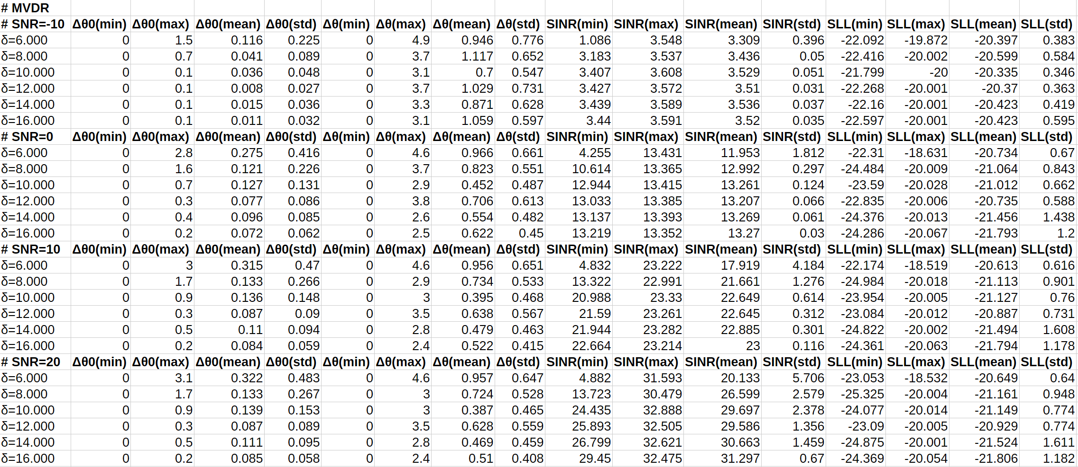
Η μεγαλύτερη διαφορά εμφανίζεται για το SLL(max) και το SLL(std), ενώ μικρότερες διαφορές φαίνονται στα Δθ0. Κατά πάσα πιθανότητα είναι σταθερότερος και λιγότερο απρόβλεπτος αλγόριθμος, πράγμα αναμενόμενο.

Τέλος, αξίζει να σημειωθούν τα παρακάτω:
- Εκτός από την ελπίδα εγρήγορσης του αλγορίθμου, το δεύτερο σκεπτικό πίσω από την προσθήκη 2 ψεύτικων παρεμβολών τη φορά ήταν ότι συνήθως οι 2 μεγαλύτεροι πλευρικοί λοβοί (τουλάχιστον αρχικά) αποτελούν ζευγάρι παρόμοιου ύψους και βρίσκονται εκατέρωθεν του κυρίου λοβού. Η σχετική αυτή συμμετρία φάνηκε σαν στοιχείο ότι μπορεί να μην είναι τόσο κακή ιδέα η καταπολέμηση και των δύο μαζί. Υπό αυτή την έννοια δεν αποκλείεται η τακτική αυτή να ταίριαζε μόνο για την πρώτη επανάληψη. Δοκιμάστηκαν και μεγαλύτεροι αριθμοί από 2 αλλά δεν προέκυψαν καλά αποτελέσματα.
- Για την σωστή λειτουργία όλων όσων δοκιμάστηκαν ήταν απαραίτητη η τεχνική της διαγώνιος φόρτωσης. Χωρίς αυτή γινόταν τεράστια σφάλματα συγκεκριμένα για τα μεγαλύτερα SNR, ιδίως για SNR=20dB. Εφόσον η ισχύς των σημάτων μένει σε όλα τα σενάρια ίδια και ίση με 1W, αύξηση του SNR σημαίνει ουσιαστικά μείωση του θορύβου, πράγμα που κάνει την « ήδη υπάρχουσα » διαγώνιος φόρτωση του R_{xx} (λόγω της προσθήκης του θορύβου στην πράξη υπολογισμού του) ανεπαρκή. Έτσι υιοθετήθηκε η τεχνική R_{xx} = R_{xx} + LoadingFactor*(trace(R_{xx})/M)*I και μετά από πειραματισμό το LoadingFactor τέθηκε ίσο με 0.125, η οποία φάνηκε να προσφέρει καλή ισορροπία στα διάφορα στατιστικά του ζητούμενου πίνακα. Δεν ακολουθήθηκε για την παράμετρο αυτή πάντως κάποια « αυστηρή » διαδικασία βελτιστοποίησης.

